Anne-Sarah Sanchez :
réaliser une installation

Nous avons réalisé une installation sur le thème de l’enfance en réalisant une chambre dans laquelle le spectateur est plongé dès qu’il entre dans notre projet. Elle est réalisée en co-création. Nous avons utilisé le modelage afin de représenter plusieurs éléments rappelant notre enfance : des jouets éparpillés, un ours en peluche ainsi qu’une bibliothèque et un lit. Ainsi le spectateur peut retomber en enfance et se souvenir par lui-même de ses expériences personnelles et uniques.

Nous avons pu modifier l’échelle afin
d’amplifier les ressentis d’un petit enfant
à travers la très grande taille de la figure
maternelle qu’on voit en contre-plongé et
qui paraît même menaçante pour lui.
Dans le lit on peut distinguer une forme
sous les couvertures ; on pense encore
à l’enfant caché qui voit tout en grand
que chacun a pu être.

Références :

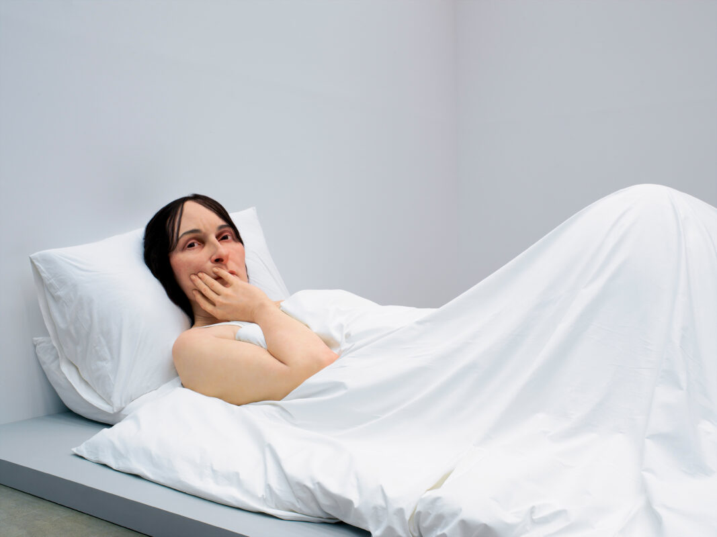
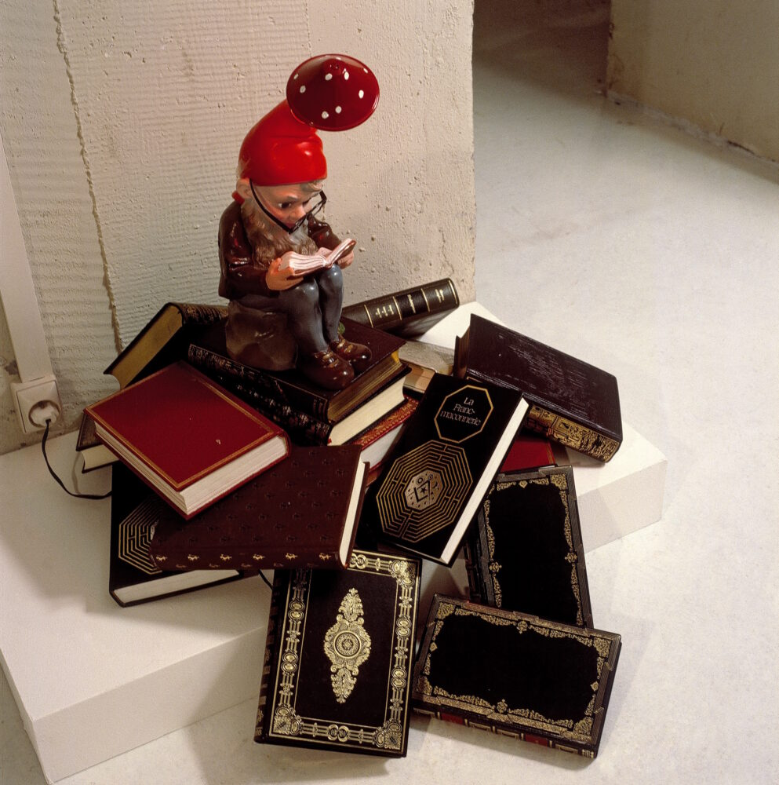

In Bed, Ron Mueck, 2005

L’art fun ou enfance de l’art, photo
par André Morain

